Кімге: «Солтүстік Қазақстан облысы Жамбыл ауданы әкімінің аппараты» КММ
Автордың ТАЖ және лауазымы: Дүкенбаева Б.Е., Солтүстік Қазақстан облысы Жамбыл ауданы әкімі аппаратының жалпы мәселелер жөніндегі бас маманы
Күні: 24.09.2025 ж.

АНАЛИТИКАЛЫҚ ЖАЗБА
Тақырыбы: Мемлекеттік басқару тиімділігін арттырудың негізгі факторы ретінде азаматтармен жұмысты жетілдіру

Негізгі сөздер: өтініш, әкімдік, сенім, мемлекет, талдау, жетілдіру,
басқару, тиімділік

- Кіріспе

Азаматтармен және олардың өтініштерімен жұмыс тиімді мемлекеттік басқарудың ажырамас бөлігі болып табылады. Өтініштерді жүйелі және жедел өңдеу мемлекеттік басқару сапасын жақсартуға, азаматтардың сенімін арттыруға және әлеуметтік шиеленіс деңгейін төмендетуге мүмкіндік беретінін атап өту маңызды.
Бұл тұрғыда азаматтардың өтініштерімен жұмысты әсіресе өтініштер санының өсуі мен сұрақтардың әртүрлілігін ескере отырып жетілдірудің өзектілігі күмән тудырмайды. Азаматтармен жұмыстың ағымдағы жай-күйін түсіну және жақсарту бойынша ұсынымдар әзірлеу үшін 2025 жылғы 8 ай ішінде Солтүстік Қазақстан облысы Жамбыл ауданының жергілікті атқарушы органдарына келіп түскен өтініштер бойынша деректерді талдау қажет.

2. Мәселенің өзектілігі

Қазіргі қоғамның тез өзгеруі және цифрландырылуы жағдайында оның мемлекеттің азаматтармен өзара іс-қимылының маңыздылығы артып келеді. Мемлекеттік қызметтерді көрсетудің жылдам әрі сапалы тәсілдеріне сұраныс артып келеді. Сонымен қатар, азаматтар жүгінетін мәселелерді шешудің ашықтығын, жеделдігін және жоғары сапасын қамтамасыз ету үшін өтініштерді өңдеу тетіктерін жақсарту қажеттілігі артып келеді.

3. Зерттеу мақсаты

Осы аналитикалық жазбаның мақсаты 2025 жылдың 8 айында Жамбыл ауданының жергілікті атқарушы органдарына келіп түскен азаматтардың өтініштерін талдау және мемлекеттік басқарудың тиімділігін арттыру үшін азаматтармен жұмысты жетілдіру бойынша ұсыныстар әзірлеу болып табылады.

4. Зерттеу міндеттері

Жамбыл ауданының жергілікті атқарушы органдарына 2025 жылдың 8 айында келіп түскен өтініштердің саны мен сипатын бағалау.
Негізгі проблемалық аймақтарды және жиі кездесетін сұрақтарды анықтау.
Азаматтардың өтініштерімен ағымдағы жұмыстың тиімділігін бағалау және оны жақсарту бойынша ұсыныстар беру.
Азаматтардың өтініштерімен жұмысты жақсарту үшін жаңа технологиялар мен платформаларды енгізу мүмкіндігін қарастыру.

5. Зерттеу әдістері

Зерттеу барысында келесі әдістер қолданылды:
Статистикалық деректерді талдау: Өтініштердің жалпы санын және олардың сипаттамаларын бағалау.
Салыстырмалы талдау: Өтініштердегі үдерістер мен өзгерістерді анықтау үшін өткен жылдармен салыстыру.
Өтініштердің сипатын талдау: Азаматтардың алдында тұрған ең өзекті мәселелерді анықтау.

6. 2025 жылдың 8 айындағы азаматтардың өтініштері бойынша статистика

2025 жылдың 8 айында Жамбыл ауданының жергілікті атқарушы органдарына барлығы 683 өтініш келіп түсті. Сұрақтардың түрлері мен сипаты бойынша өтініштер келесідей бөлінді:
Тұрғын үй мәселелері, тұрғын үй беру және құрылыс – 61 өтініш (жалпы санның 9%).
Еңбек, жұмыспен қамту және әлеуметтік қамсыздандыру – 36 өтініш (жалпы санның 5%).
Жер мәселелері – 131 өтініш (жалпы санның 19%).
Ауыл шаруашылығы – 240 өтініш (жалпы санның 35%).
Білім беру мәселелері – 18 өтініш (жалпы санның 3%).
Лауазымды тұлғаларға шағымдар – 27 өтініш (жалпы санның 4%).
Басқа мәселелер – 170 өтініш (жалпы санның 25%). [1], [5]

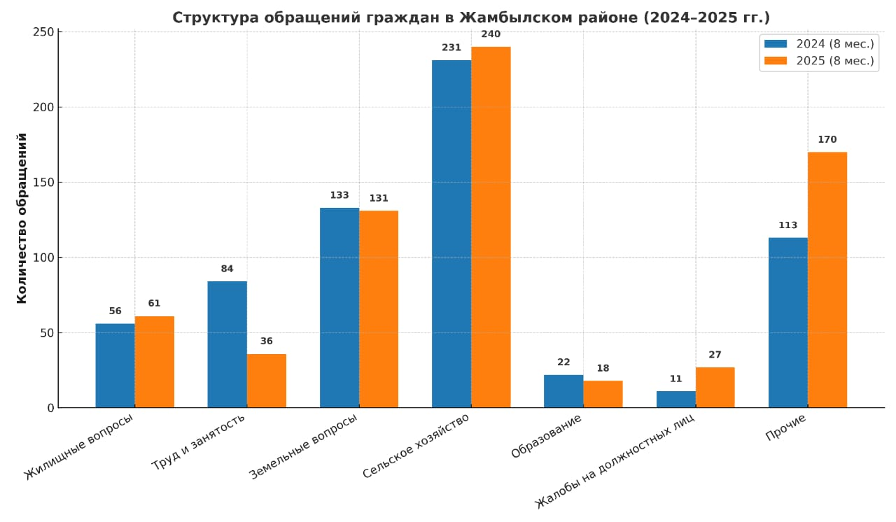

7. Проблемалар

Өтініштерді талдау негізінде назар аударуды қажет ететін бірнеше негізгі мәселелерді бөліп көрсетуге болады:
Ауыл шаруашылығы бойынша өтініштердің ұлғаюы: 2025 жылдың 8 айында ауыл шаруашылығы мәселелері бойынша 240 өтініш түсті, бұл 2024 жылдың сәйкес кезеңімен салыстырғанда айтарлықтай көп. Бұл динамика аграрлық саладағы проблемалардың өсуін және жүйелі шаралар қабылдау қажеттілігін көрсетеді. [1]
Ауыл шаруашылығына жоғары жүктеме: ауыл шаруашылығы — бұл ең көп өтініштерді тудыратын сала (240 жағдай), бұл осы саладағы мемлекеттік саясатты оңтайландыру, ақпараттық қолдау мен кеңес беру қызметтерін жақсарту қажеттілігін көрсетуі мүмкін. [2]
Жер мәселелері өткен жылмен салыстырғанда 2 өтінішке азайды, сонымен бірге бұл өтініштер жалпы санның 19% құрайды және көбінесе құқықтық аспектілермен және жер учаскелерінің шекараларын нақтылаумен байланысты. Осы мәселелерді шешу үшін мемлекеттік жер кадастрының жұмысын жақсарту талап етіледі. Жер мәселелерін тиімді шешу үшін мемлекеттік жер кадастрының жұмысын жақсарту қажет, өйткені ол жер учаскелерінің құқықтық мәртебесі, шекаралары, нысаналы мақсаты және меншік иелері туралы негізгі ақпаратты қамтиды. [2]
Тұрғын үй мәселелері бойынша өтініштердің ұлғаюы: салыстырмалы түрде санының аз болуына қарамастан, 2025 жылы азаматтардың тұрғын үй мәселелері бойынша өтініштерінің саны 2024 жылдың сәйкес кезеңімен салыстырғанда өскені байқалады. Бұл халықтың тұрғын үймен қамтамасыз ету проблемаларына алаңдаушылығының күшеюін көрсетеді. [1]
Тұрғын үй мәселелері: олар ерекше назар аударуды қажет етеді, өйткені олар көбінесе әлеуметтік шиеленіспен, өмір сүру деңгейімен және халықтың осал топтары үшін тұрғын үйдің қол жетімділігімен байланысты. Тұрғын үйді бөлудің неғұрлым ашық тетіктері және тұрғын үй бағдарламалары туралы өзекті ақпаратқа қол жеткізу қажет. [3]
Лауазымды тұлғаларға шағымдардың көбеюі: 2025 жылы лауазымды тұлғалардың әрекеттеріне немесе әрекетсіздігіне қатысты шағымдар туралы өтініштер саны 2024 жылдың сәйкес кезеңімен салыстырғанда біршама өскен. Бұл мемлекеттік органдардың жекелеген өкілдерінің жұмыс сапасына қоғамдық наразылықтың өсуін көрсетуі мүмкін және қызметтік міндеттердің орындалуын бақылауды күшейтуді, ашықтық пен есептілікті арттыруды талап етеді. [1]
Лауазымды тұлғаларға шағымдар: олардың үлесі өтініштердің жалпы санының 4% құрайтындығына қарамастан (27 жағдай), мұндай өтініштер халықтың билікке деген сенім деңгейінің көрсеткіші болып табылады және мемлекеттік органдардың имиджіне тікелей әсер етеді. [5]

8. Азаматтармен жұмысты жетілдіру бойынша ұсыныстар

Өтініш беруге арналған цифрлық платформаларды интеграциялау: өтініштерді өңдеудің қолжетімділігі мен жеделдігін арттыру үшін онлайн өтінім беру және кері байланыс алу үшін Е-Өтініш сияқты электрондық платформаларды дамытуды жалғастыру қажет. [1], [4]
Жер және ауыл шаруашылығы мәселелерін қарауды жеделдету: жер реформасына және жер дауларын шешудің тиімді тетіктерін құруға назарды күшейту қажет. Кадастрлық жүйені жақсарту ашықтықты арттырады, жер мәселелерін шешуді жеделдетеді және мемлекеттік басқарудың тиімділігін нығайтады. [4]
Тұрғын үй мәселелері бойынша бірыңғай ақпараттық ресурс құру: тұрғын үй мәселелерімен жағдайды жақсарту үшін азаматтар Құрылыс, тұрғын үй беру және әлеуметтік бағдарламалар туралы өзекті ақпаратты ала алатын бірыңғай ақпараттық портал әзірлеу қажет.
Мемлекеттік қызметшілердің біліктілігін арттыру бағдарламаларын дамыту: азаматтармен жұмыс саласында жергілікті атқарушы органдар қызметкерлерінің біліктілігін арттыру өтініштерді шешудің сапасын жеделдетуге және арттыруға көмектеседі.
Өтініштер мониторингінің ашық жүйесін құру: азаматтарға олардың өтініштерін нақты уақытта қарау мәртебесін бақылауға мүмкіндік беретін жүйені енгізу маңызды. Бұл азаматтардың сенімі мен қанағаттанушылығын арттырады.

9. Қорытынды

Азаматтармен жұмысты жетілдіру – мемлекеттік басқару тиімділігін арттырудың негізгі элементі. Өтініштерді тиімді өңдеу биліктің халықпен өзара іс-қимылын жақсартуға, азаматтардың сенімі мен қанағаттанушылығын арттыруға мүмкіндік береді. Осы мақсаттарға қол жеткізуге өтініш беру үшін электрондық платформаларды дамытуды, жер және ауыл шаруашылығы мәселелерін шешу сапасын жақсартуды, сондай-ақ азаматтардың өтініштерімен жұмыс істейтін қызметкерлердің біліктілігін арттыруды жалғастыру қажет.

Дереккөздердің тізімі

1. Е-Өтініш – Қазақстан Республикасында азаматтардың өтініштерін беру платформасы. Өтініштер бойынша статистика және санаттар бойынша динамиканы анықтау. https://e-otinish.kz
2. Қазақстан Республикасы Ауыл шаруашылығы министрлігінің ресми сайты. Нормативтік-құқықтық база, ауыл шаруашылығын дамыту туралы мәліметтер. Жер саясаты және кадастр туралы ақпарат. Мемлекеттік жер кадастрының жай-күйі мен жаңғыртылуы, аграрлық саладағы реформалар және ауыл шаруашылығы өндірушілерін қолдау шаралары жөніндегі материалдар. https://www.gov.kz/memleket/entities/moa
3. Отбасы банк – Қолжетімді тұрғын үй бағдарламасы. Халықты қолжетімді тұрғын үймен қамтамасыз ету жөніндегі ағымдағы шаралар, тұрғын үй бағдарламаларына қатысу шарттары, кезектілік және тұрғын үйді бөлу тетіктері туралы ақпарат. https://www.hcsbk.kz
4. Қазақстан Республикасының Цифрлық даму, инновациялар және аэроғарыш өнеркәсібі министрлігінің ресми сайты. Электрондық платформаларды цифрландыру және енгізу. https://www.mid.gov.kz
5. «Солтүстік Қазақстан облысы Жамбыл ауданы әкімінің аппараты» КММ ішкі талдауы. 2024 және 2025 жылдардың 8 айындағы азаматтардың өтініштері бойынша деректер.

